**TUTORIAL UPLOAD FILE PROJECT**

**GITHUB**

APPLIKASI PESANAN PEMBELIAN DAN PENERIMAAN BARANG

PT CHANDRA NUGERAHCIPTA

Nama : Moh. Irham Ihwanudin

Kelas : SI15B

NPM : 2015320008

Matkul : Applied Programming 3

STMIK BINA INSANI BEKASI

Tutorial Pengguaan Github cukup mudah untuk pemula, adapun berikut saya jelaskan langkah langkah dalam pengguaan sebagai berikut :

1. Anda harus mengunjungi situs [www.github.com](http://www.github.com).
2. Apabila anda belum memiliki akun di github, anda dapat melakukan registrasi terlebih dahulu, anda dapat melakukan registrasi di akun github dengan menggunakan akun gmail anda.
3. Setelah selesai membuat akun github, anda dapat melihat profile anda, dan kemudian akan muncul tampilan profile github anda seperti gambar di bawah ini.

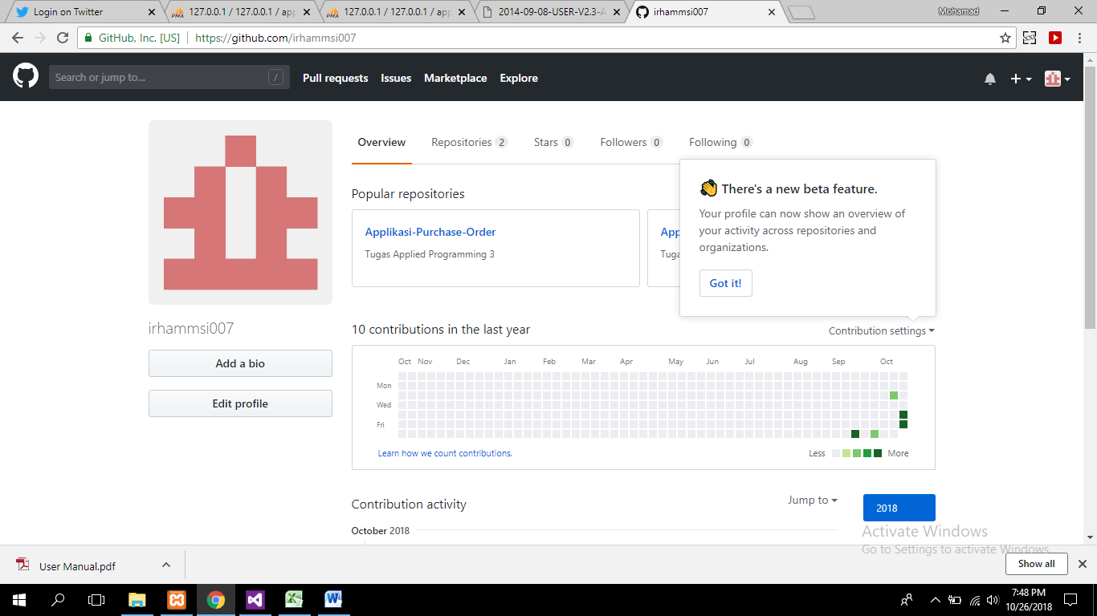

1. anda dapat membuat repository baru. Dengan mengeklik icon tambah pada pojok kanan atas. Seperti pada gambar di bawah ini.

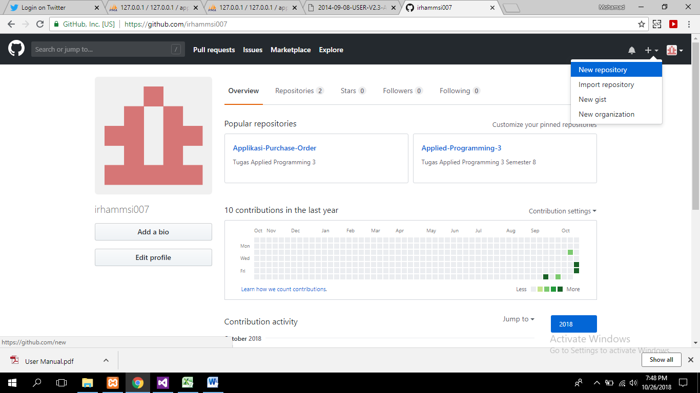

1. Selain itu anda juga dapat melihat repository yang sudah anda buat di icon profile yang ada di pojok kanan atas seperti gambar di bawah ini.

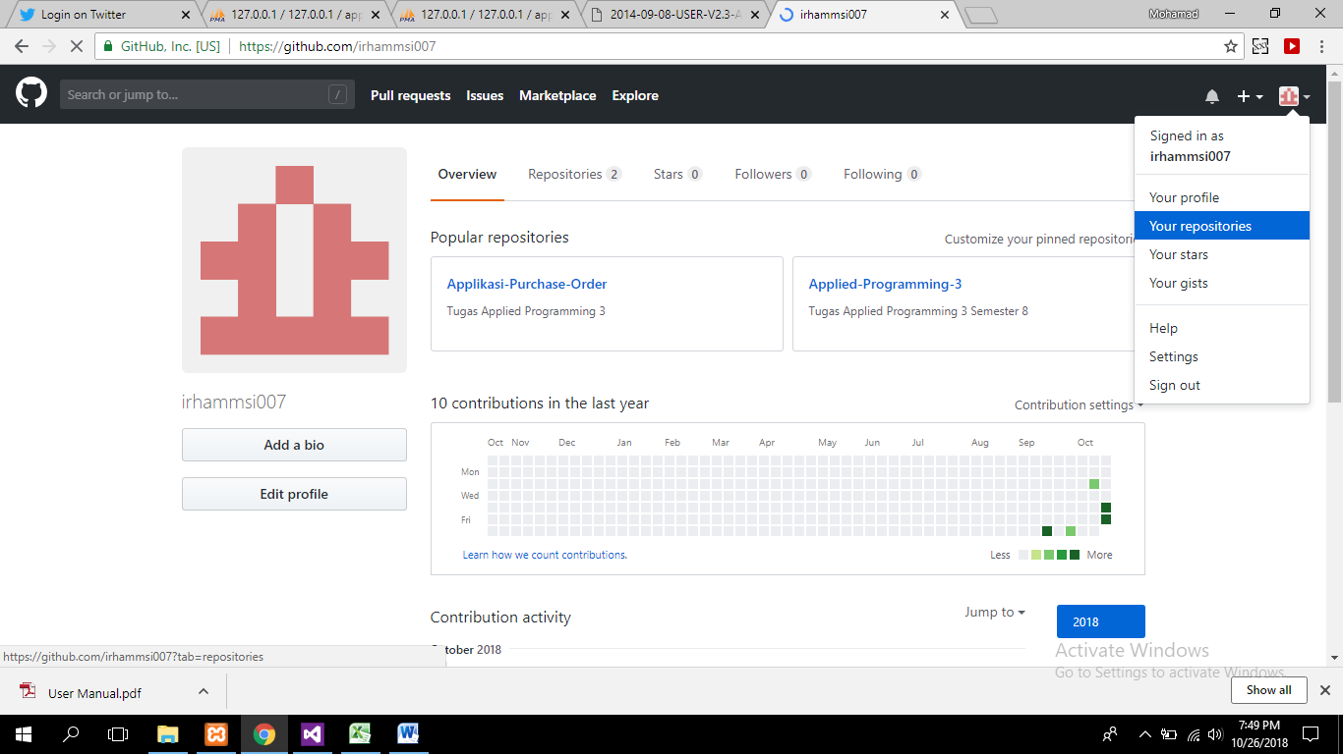

1. Pada gambar di bawah ini terdapat beberapa repository yang sudah saya buat. Anda dapat memasukan data project anda kedalam repository tersebut. Kemudian anda dapat membuka repository yang akan anda gunakan.

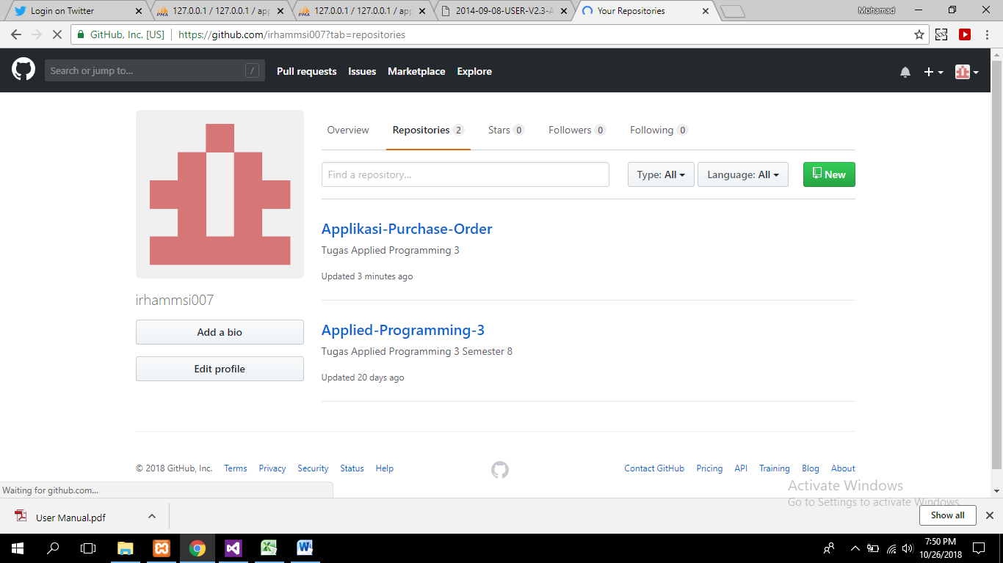

1. Selanjutnya ada dapat mengupload file project anda kedalam repository tersebut dengan mengklik tombol upload seperti pada gambar di bawah ini.

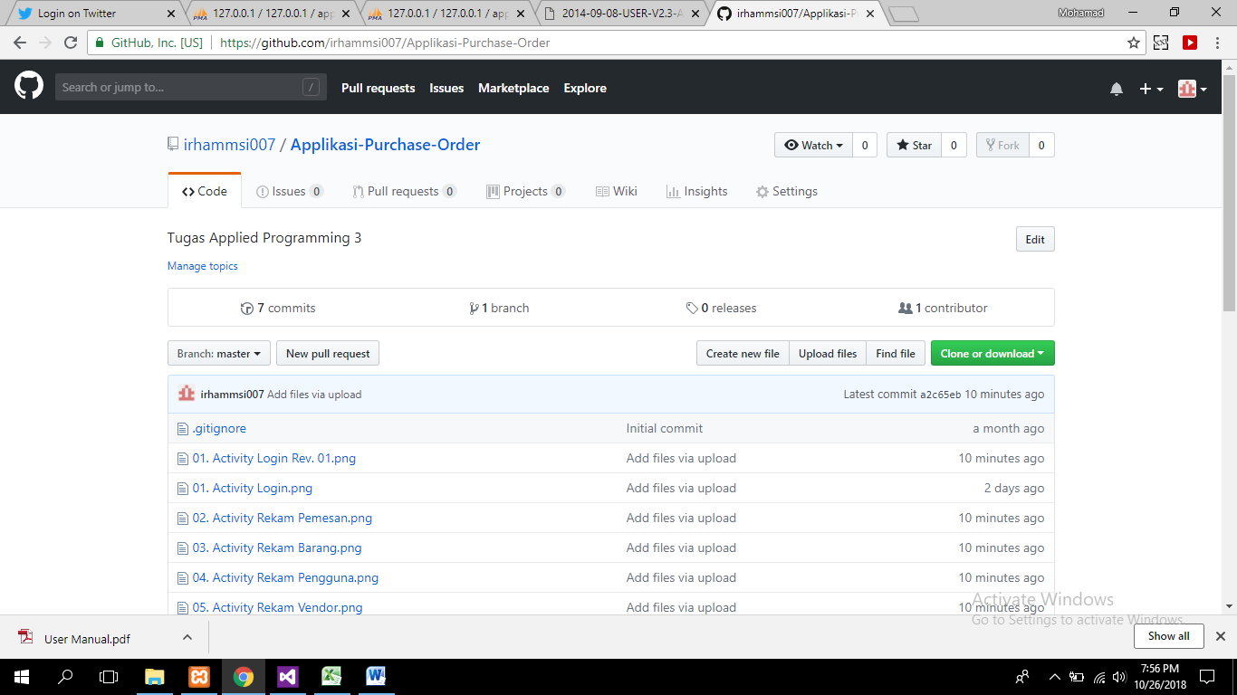

1. Setelah anda mengklik tombol upload files kemudian akan muncul data seperti pada gambar di bawah ini. Anda dapat memilih file yang akan anda upload mengeklik choose file.

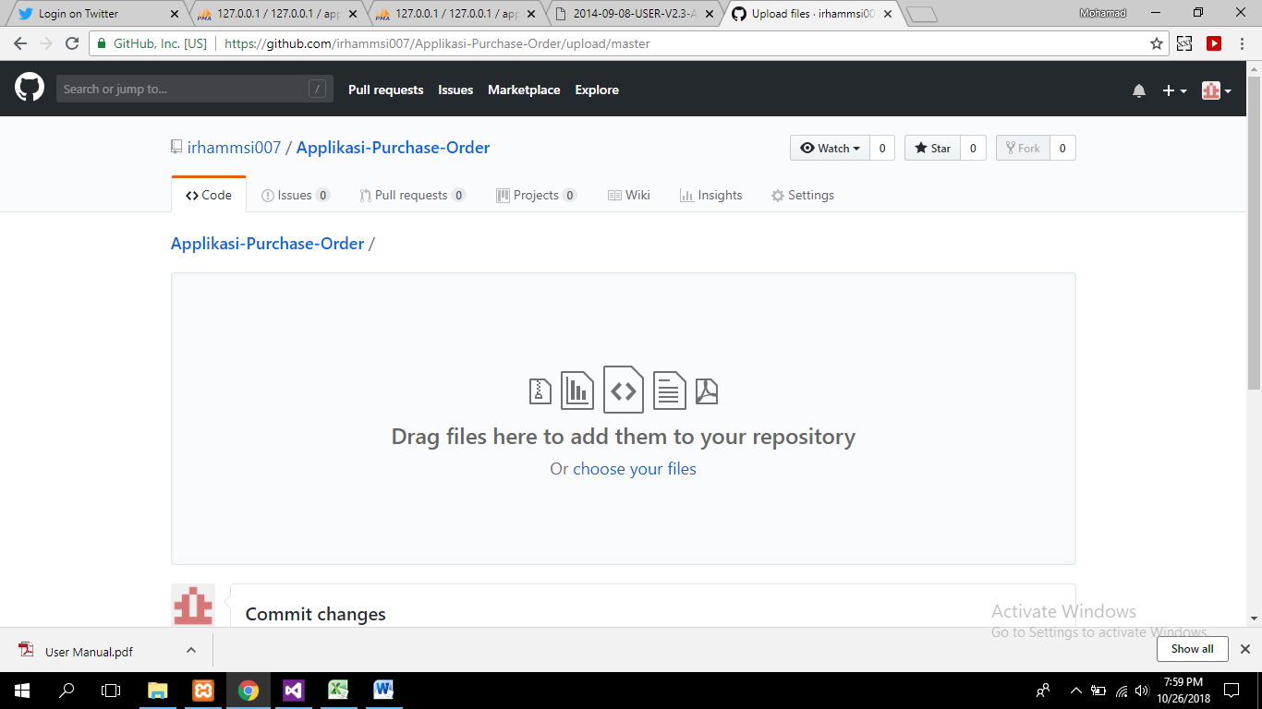

1. Anda dapat mencari atau menelusuri file project yang akan anda upload di computer anda.

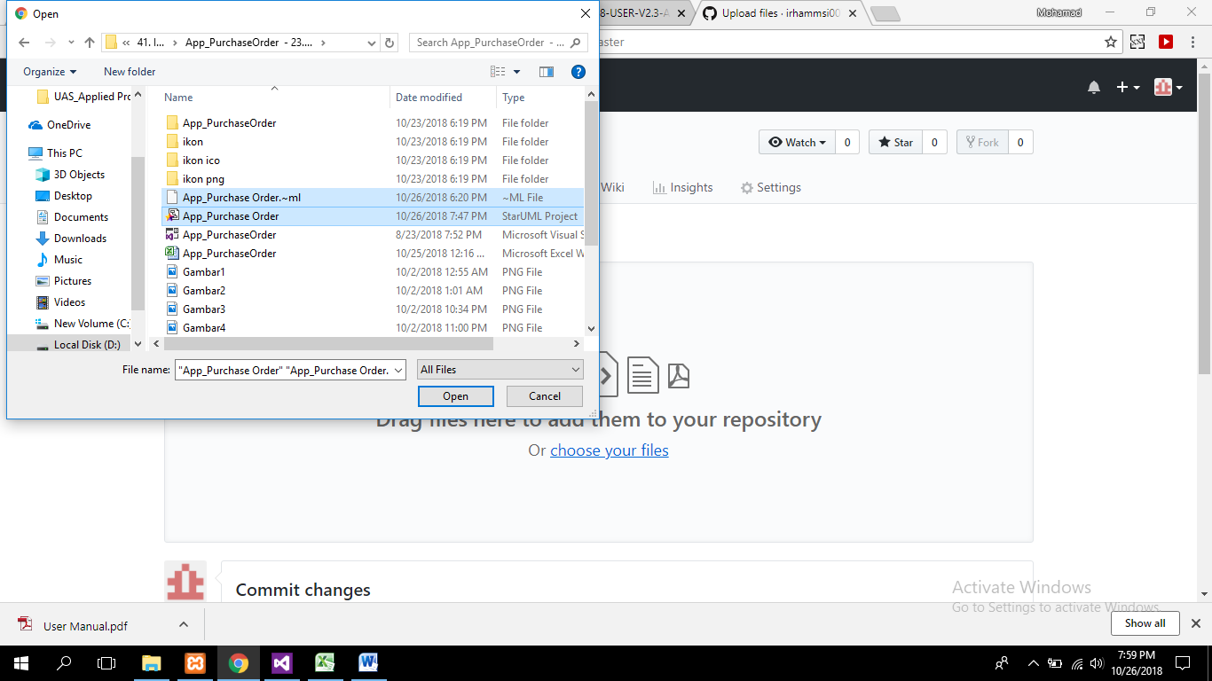

1. Setelah itu anda menunggu proses upload tersebut sampai dengan file anda selesai di upload.

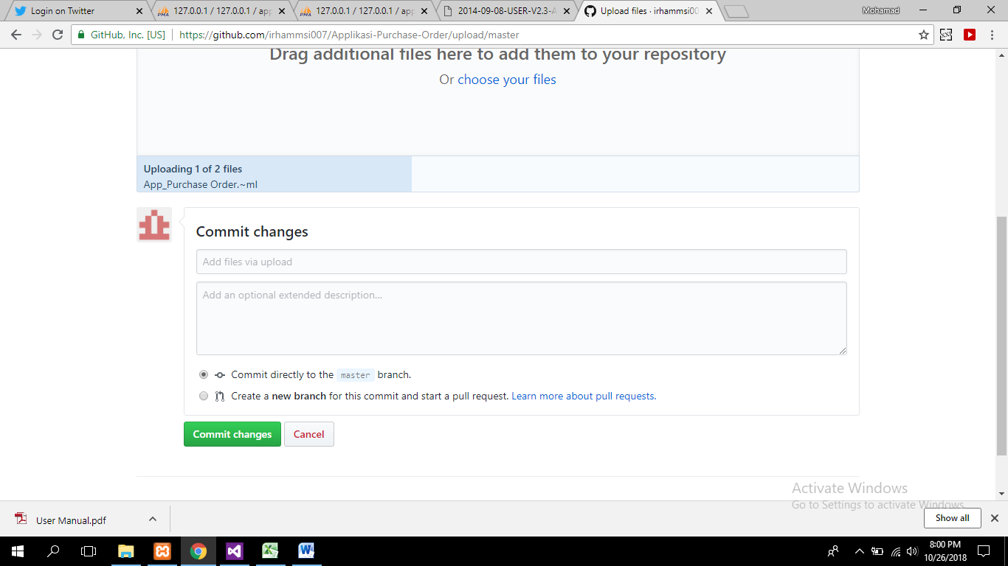

1. Setelah selesai proses upload kemudian anda klik tombol commit change, kemudian file anda tersimpan dengan baik di awan.

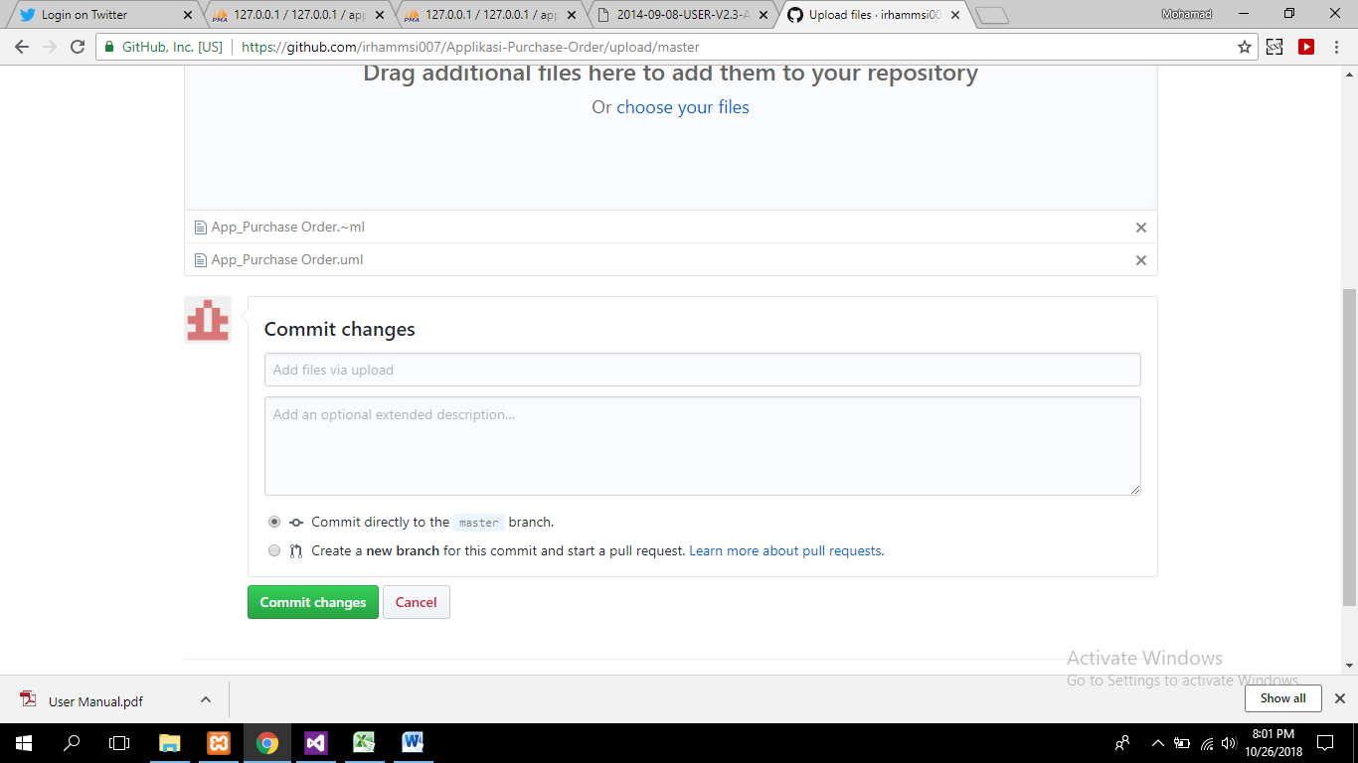

1. Dan akan mucul list data yang telah anda upload dengan keterangan waktu terakhir anda upload file tersebut.

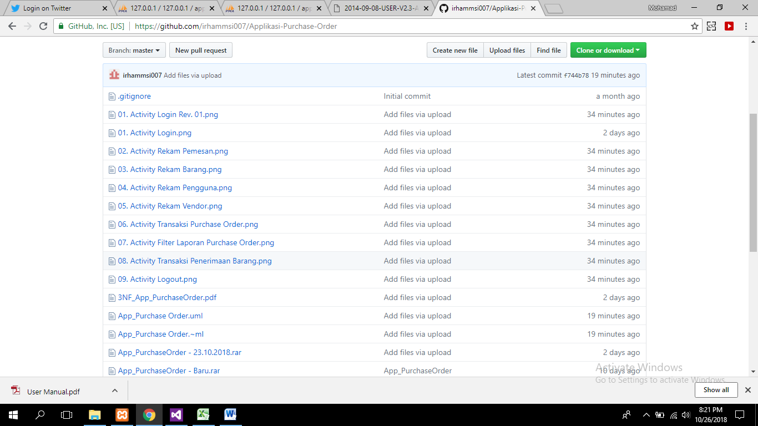

TERIMAKASIH